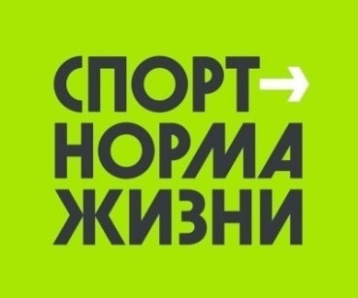

Описательный отчет за январь 2023
3 января, прошло Физкультурно – массовое мероприятие по северной ходьбе «ЗОЖигай по новому 2023!» Место проведения: территория около театральной площади, пр. Коммунистический, 119 с участием 30 человек, в возрастной категории старше 18 лет. Мероприятие провела Лебедева Валерия Анатольевна.
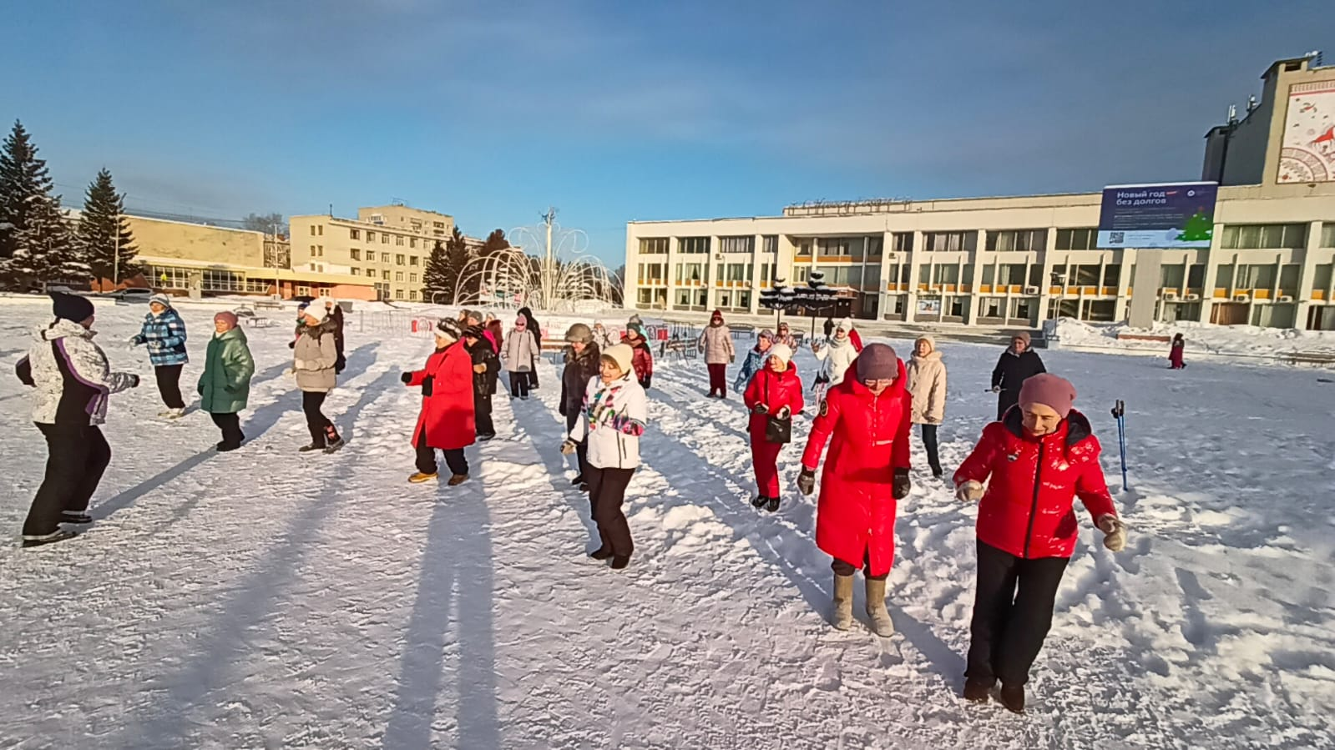
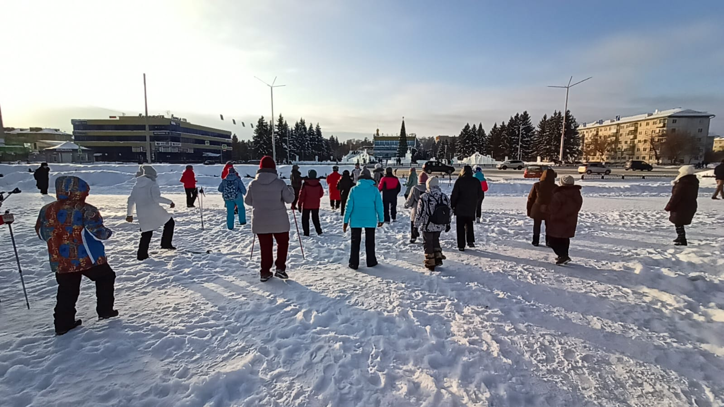

3 января, прошло физкультурное мероприятие «Зимние забавы». Место проведения: ледовый городок, пр. Коммунистический, 92 с участием 50 человек, в возрастной категории до 14 лет и старше 18 лет. Мероприятие провела Лебедева Валерия Анатольевна.
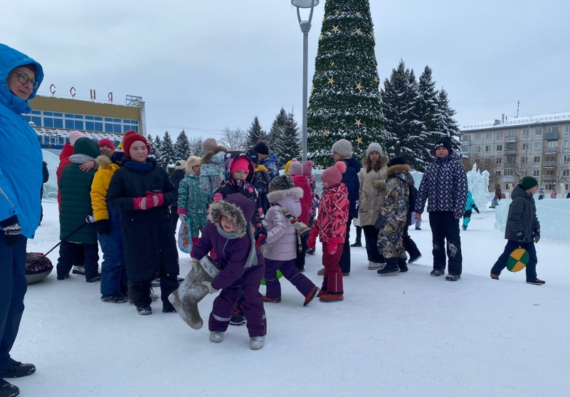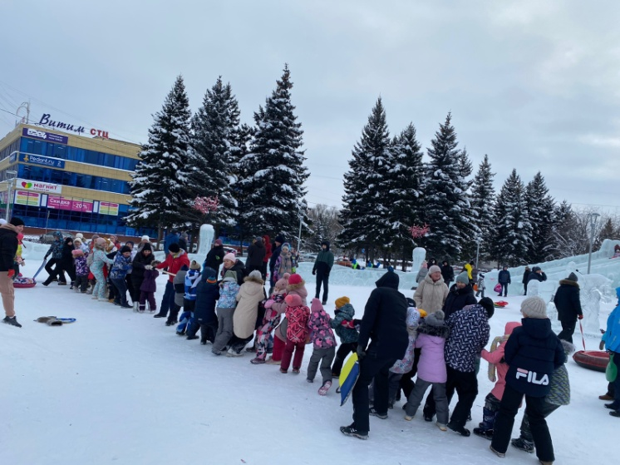
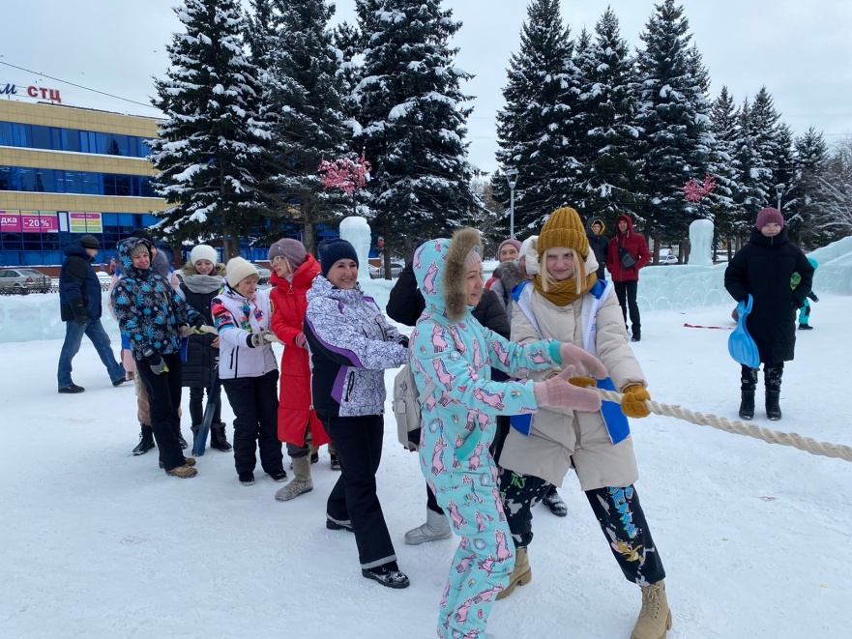

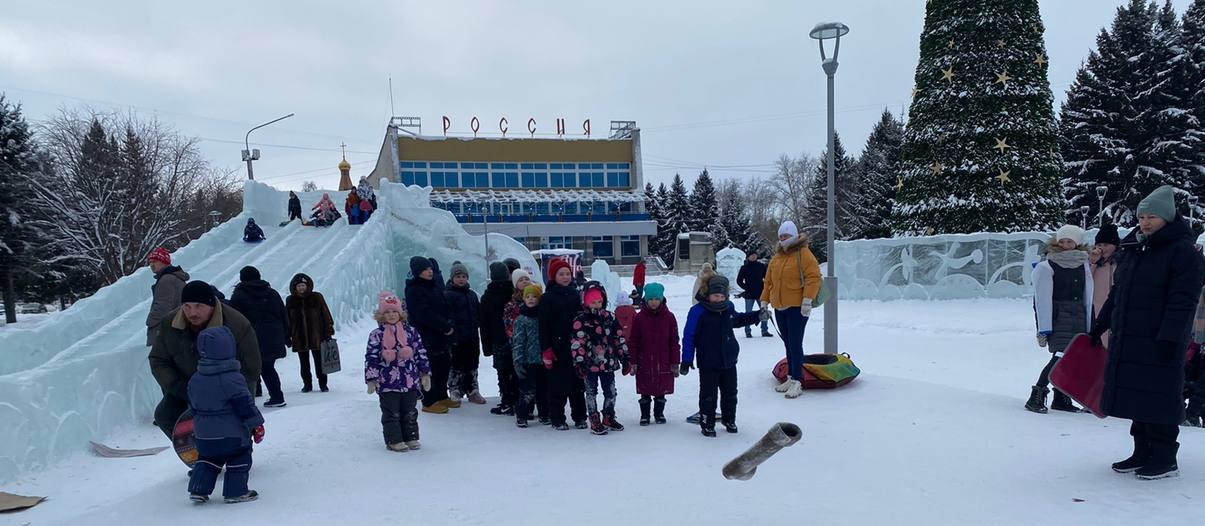

4 января, состоялись «Рождественские старты», место проведения Центр единоборств «Воин», ул. Победы, 37 с участием 15 человек, в возрастной категории до 14 лет. Мероприятие провела Лебедева Валерия Анатольевна. 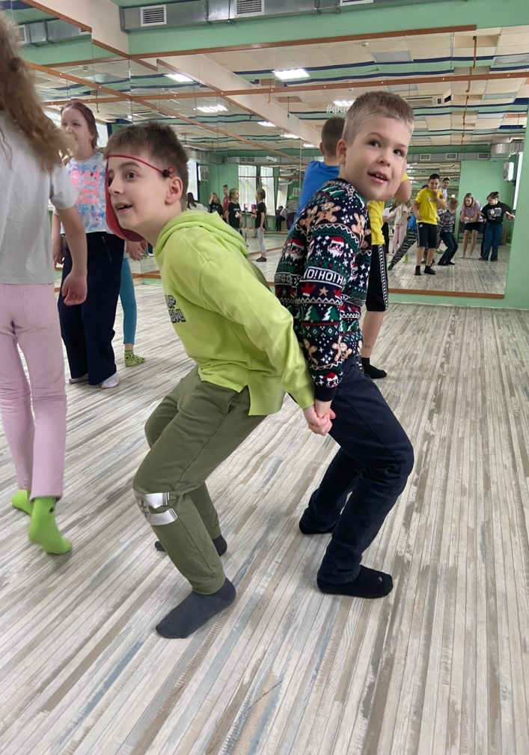 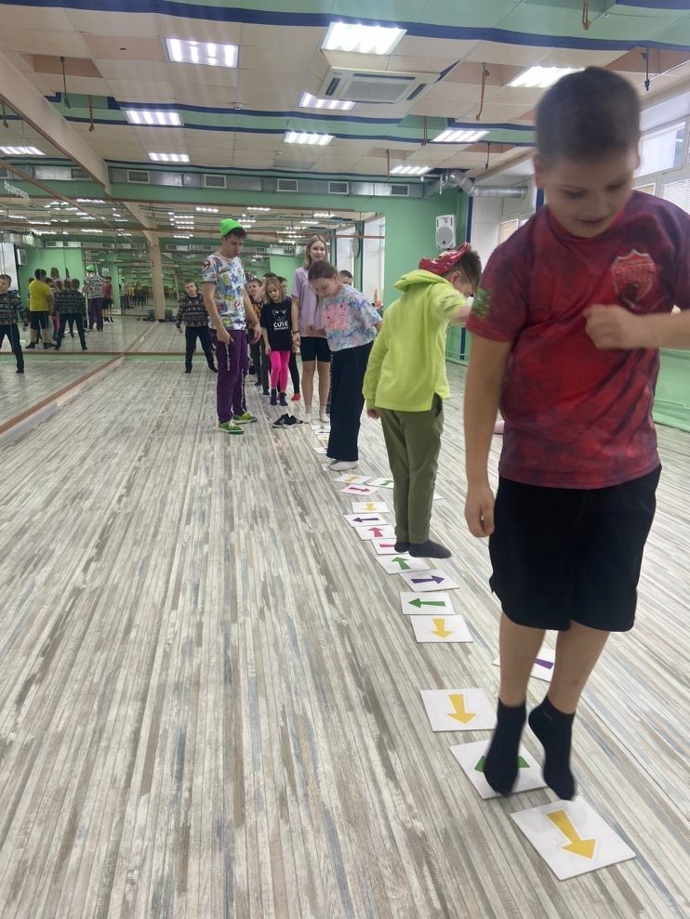
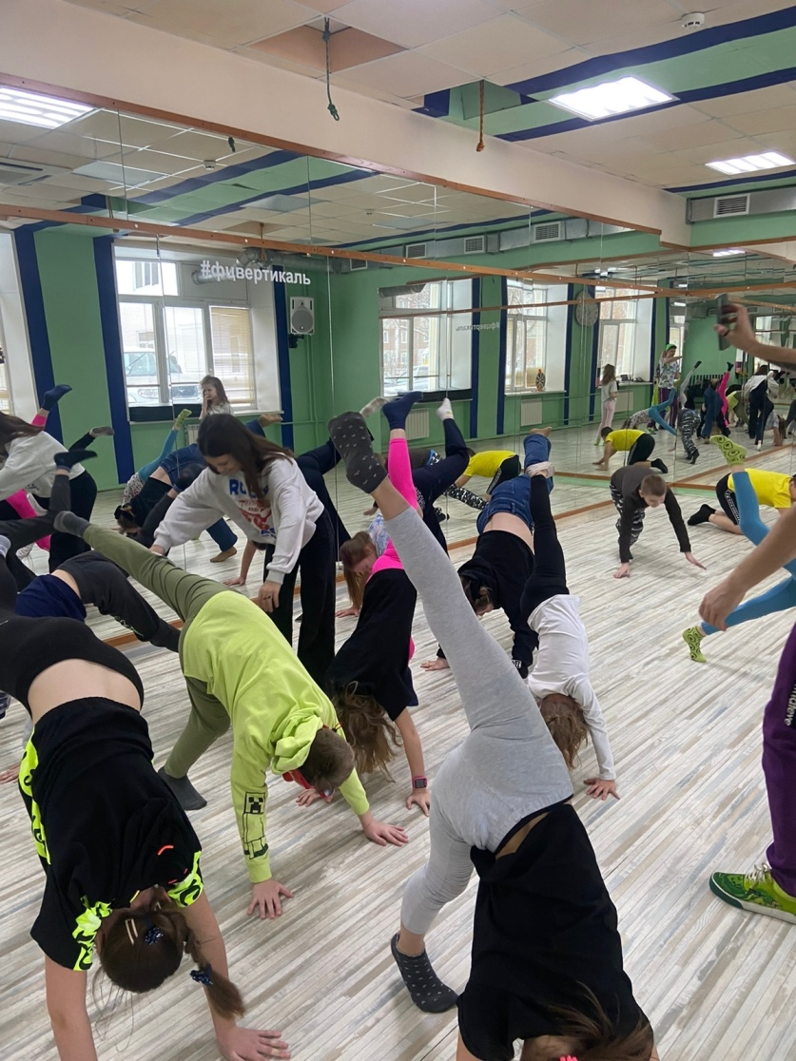

5 января, Физкультурно – массовое мероприятие по хоккею с шайбой «Звонкий лёд», место проведения: открытый хоккейный корт, Микрорайон №10,около ул. Победы, 27, с участием 28 человек, в возрастной категории до 18 лет и старше 18 лет. Мероприятие провела Лебедева Валерия Анатольевна.

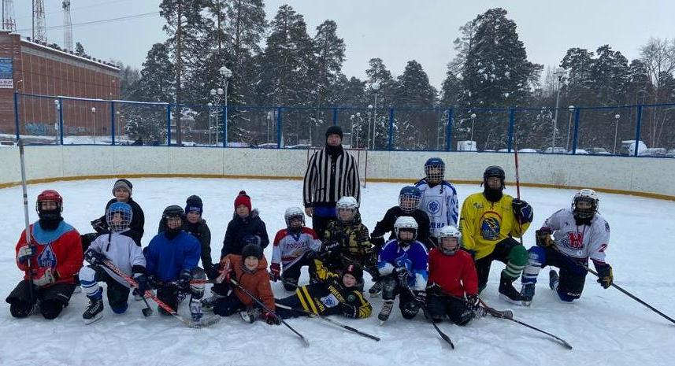

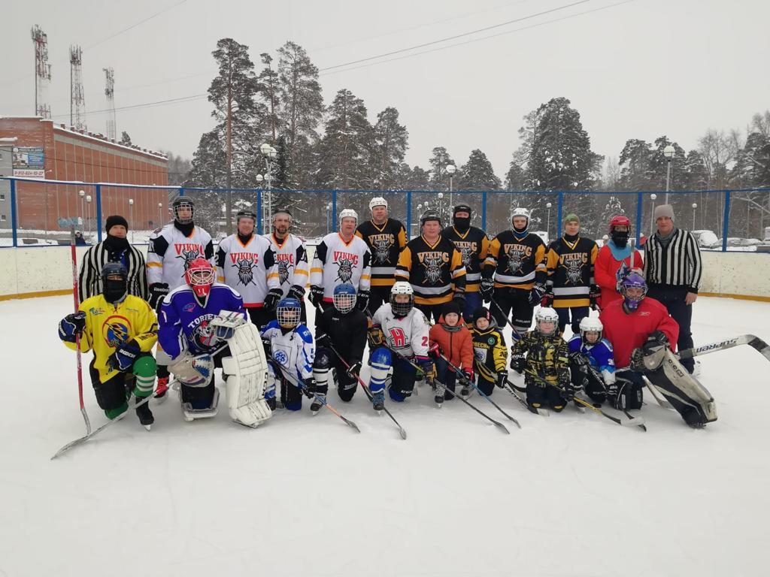
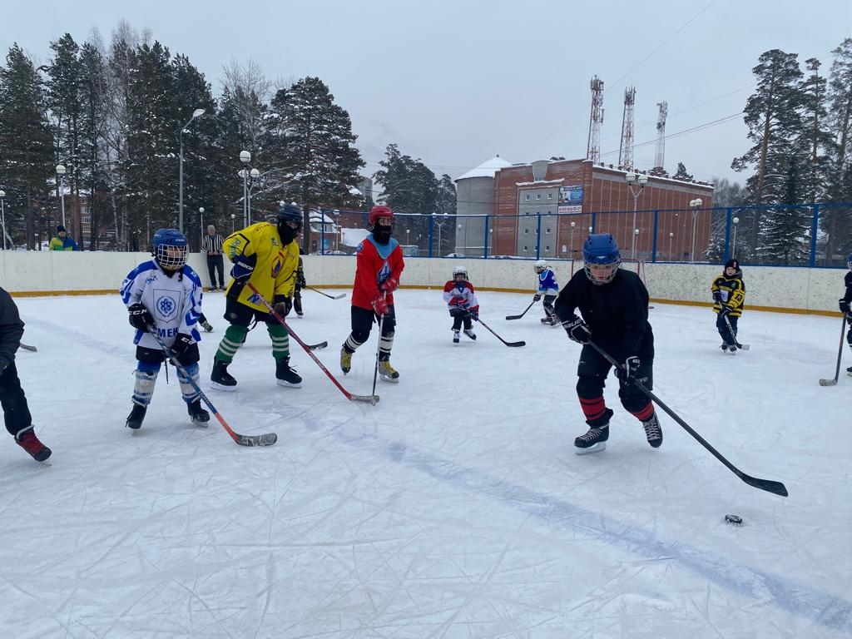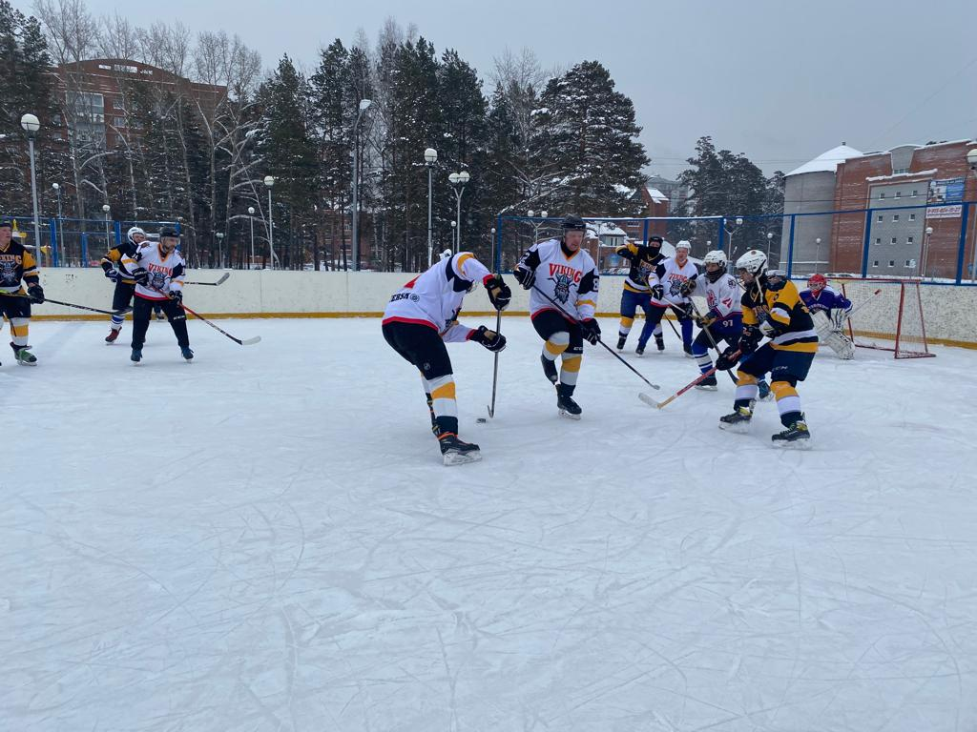
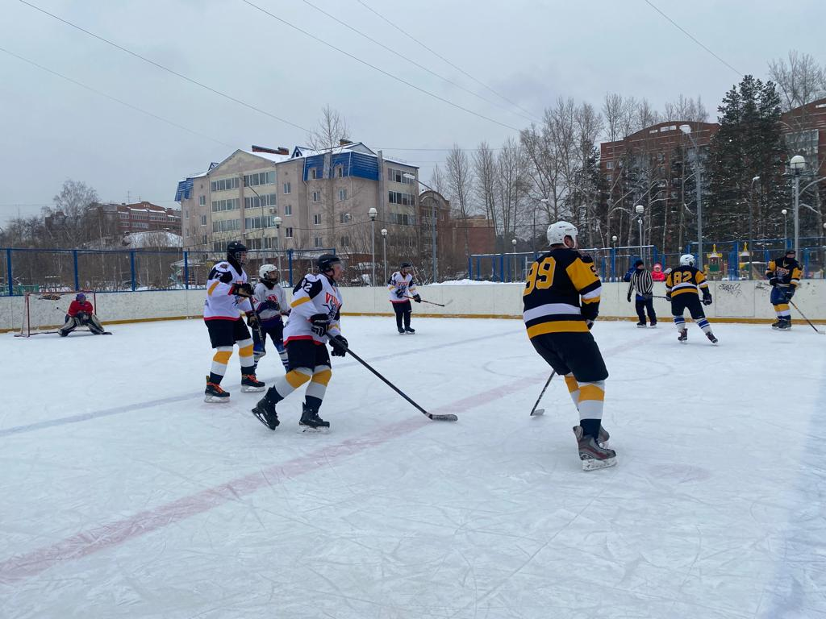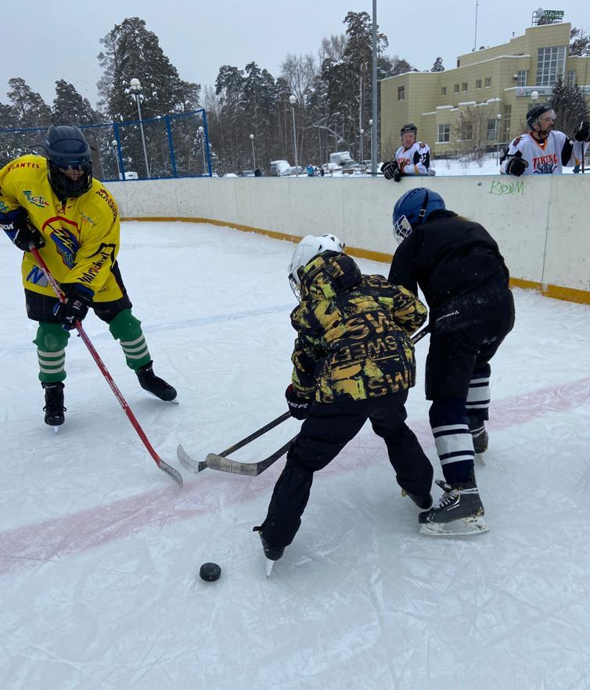
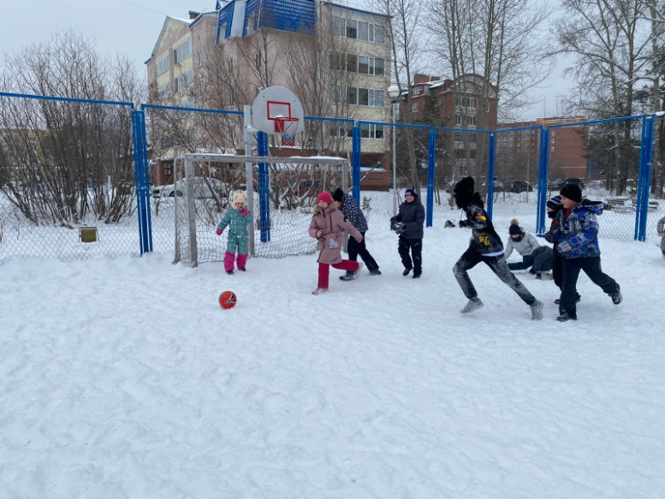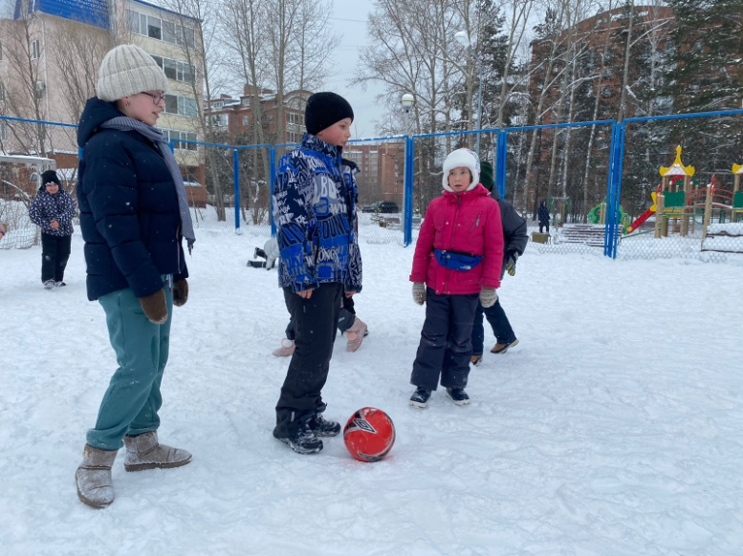

5 января, Физкультурное мероприятие «Встречаем Новый год в пос. Самусь». Место проведения : территория около МБОУ «Самусьский лицей им. академика В.В.Пекарского», пос. Самусь,ул. Пекарского, 30, с участием 20 человек, в возрастной категории до 14 лет и старше 18 лет. Мероприятие провела Лебедева Валерия Анатольевна.
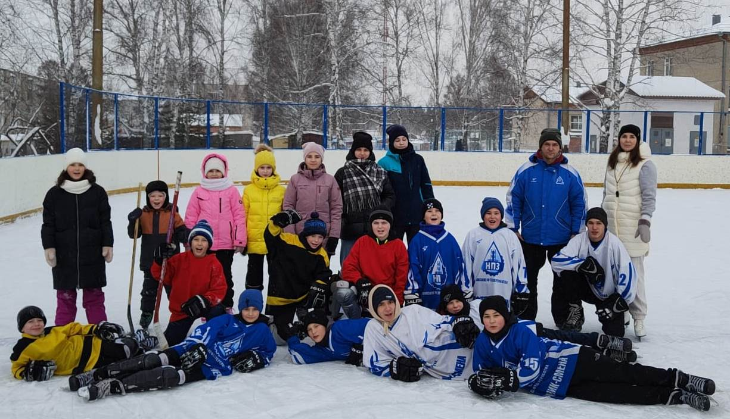
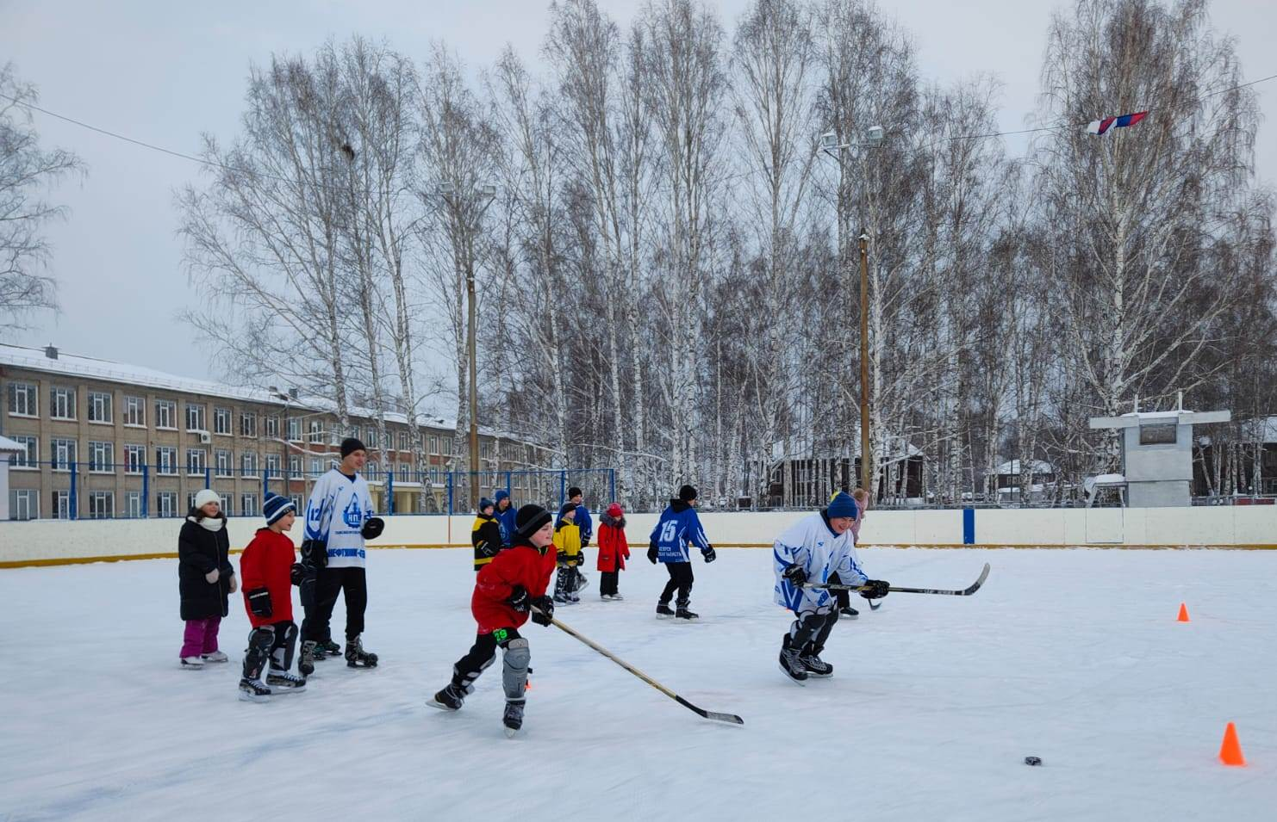
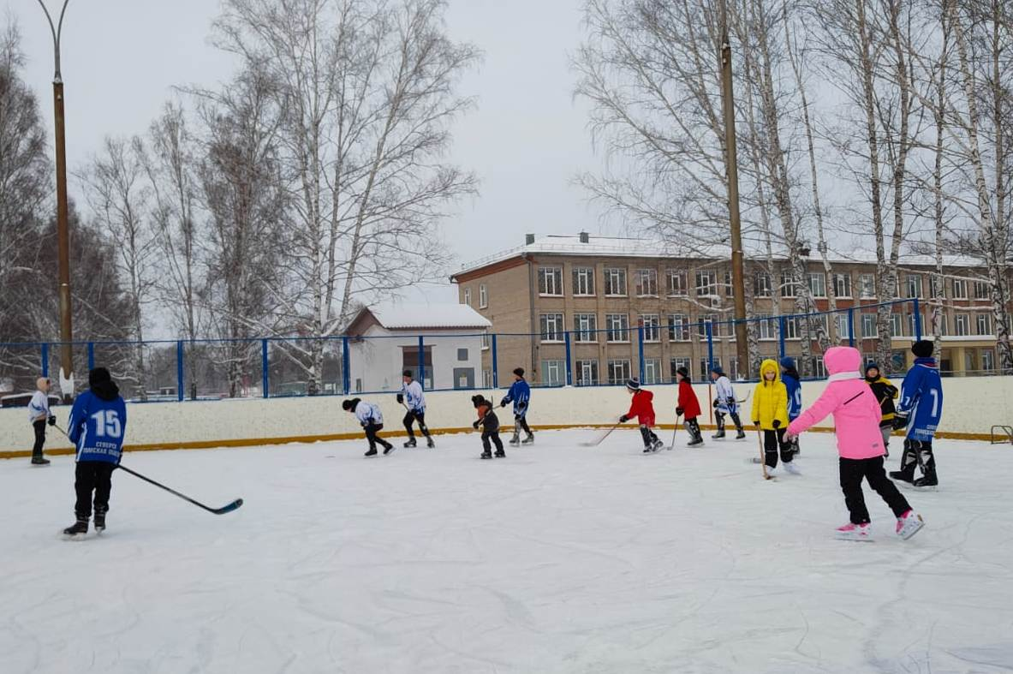
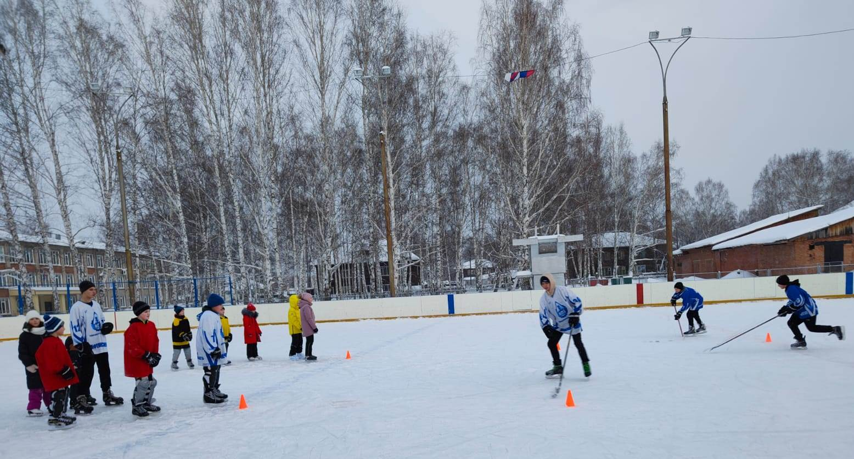

15 января, Мастер – класс по тайскому боксу, место проведения: центр единоборств «Воин», ул. Победы, 37, с участием 18 человек, в возрастной категории до 14 лет и старше 18 лет. Мероприятие провела Лебедева Валерия Анатольевна.


